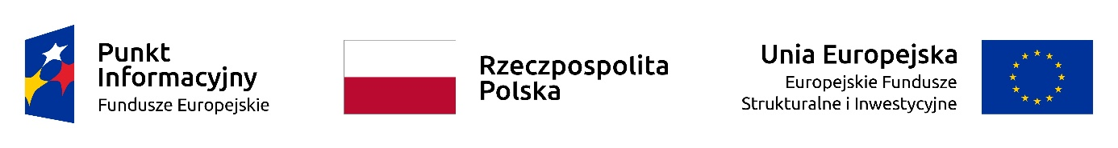
Projekt współfinansowany z Funduszu Spójności Unii Europejskiej w ramach Programu Pomoc Techniczna 2014-2020

LOKALNY PUNKT INFORMACYJNY W SUWAŁKACH

zaprasza na dyżur specjalisty ds. funduszy europejskich w ramach

MOBILNEGO PUNKTU INFORMACYJNEGO

Dyżur odbędzie się w godz. 10.00 – 13.00

19.01.2018r. w Jeleniewie Gminna Biblioteka Publiczna,
16-404 Jeleniewo, ul. Sportowa 1A

Konsultacje skierowane są do mieszkańców m. in. osób fizycznych, przedsiębiorców, przedstawicieli społeczności lokalnej i organizacji pozarządowych oraz wszystkich zainteresowanych pozyskaniem dofinansowania z Funduszy Europejskich w latach 2014- 2020.

Zapraszamy serdecznie!

Szczegółowe informacje na temat MPI można uzyskać w:
Lokalnym Punkcie Informacyjnym Funduszy Europejskich w Suwałkach
Prowadzonym przez Agencję Rozwoju Regionalnego „ARES” S.A
w Suwałkach
ul. Osiedle II 6A, 16-400 Suwałki
tel.: 0875630219; 0875630211, 0875630276
e-mail: lpi@ares.suwałki.pl
strona www.lpi.ares.suwalki.pl

